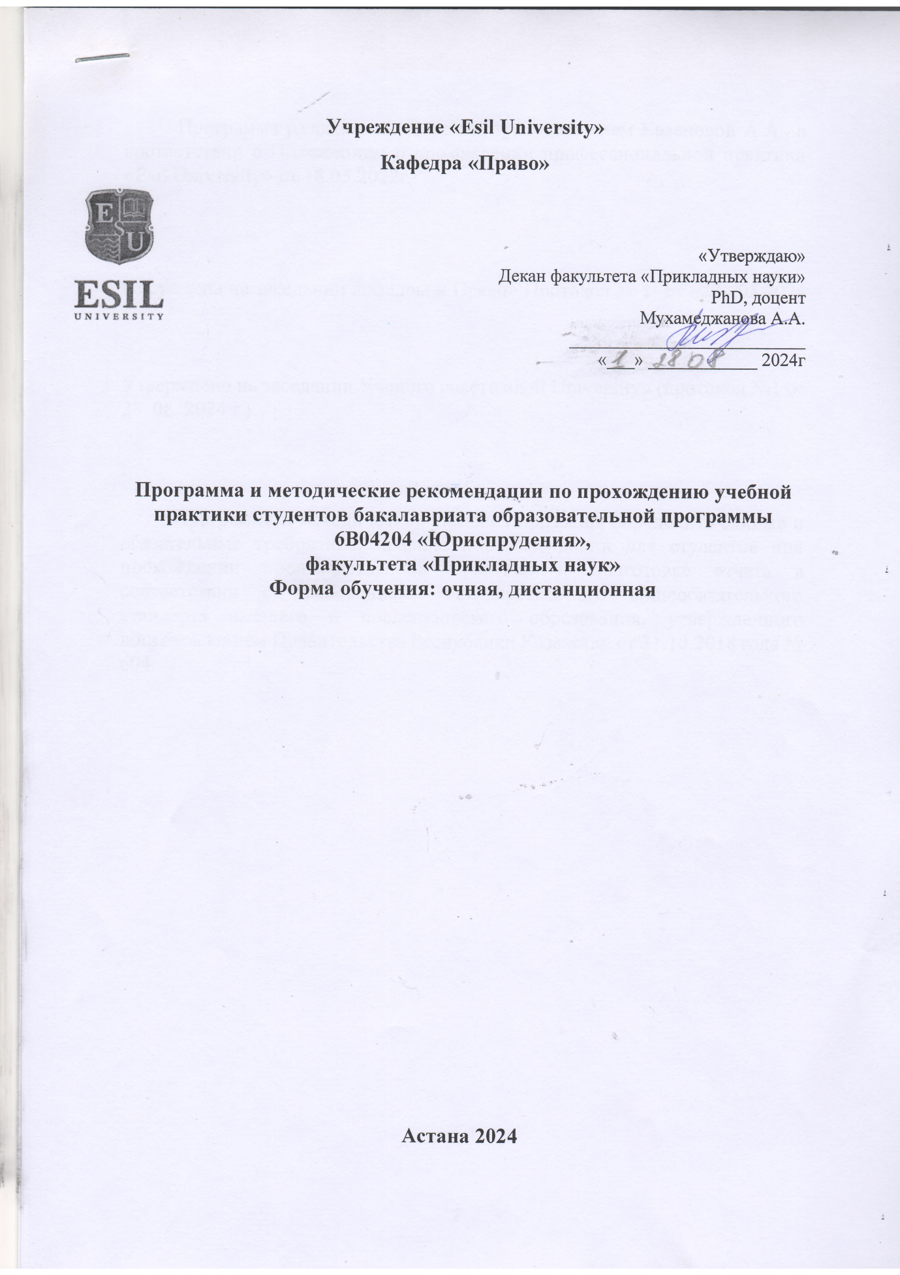

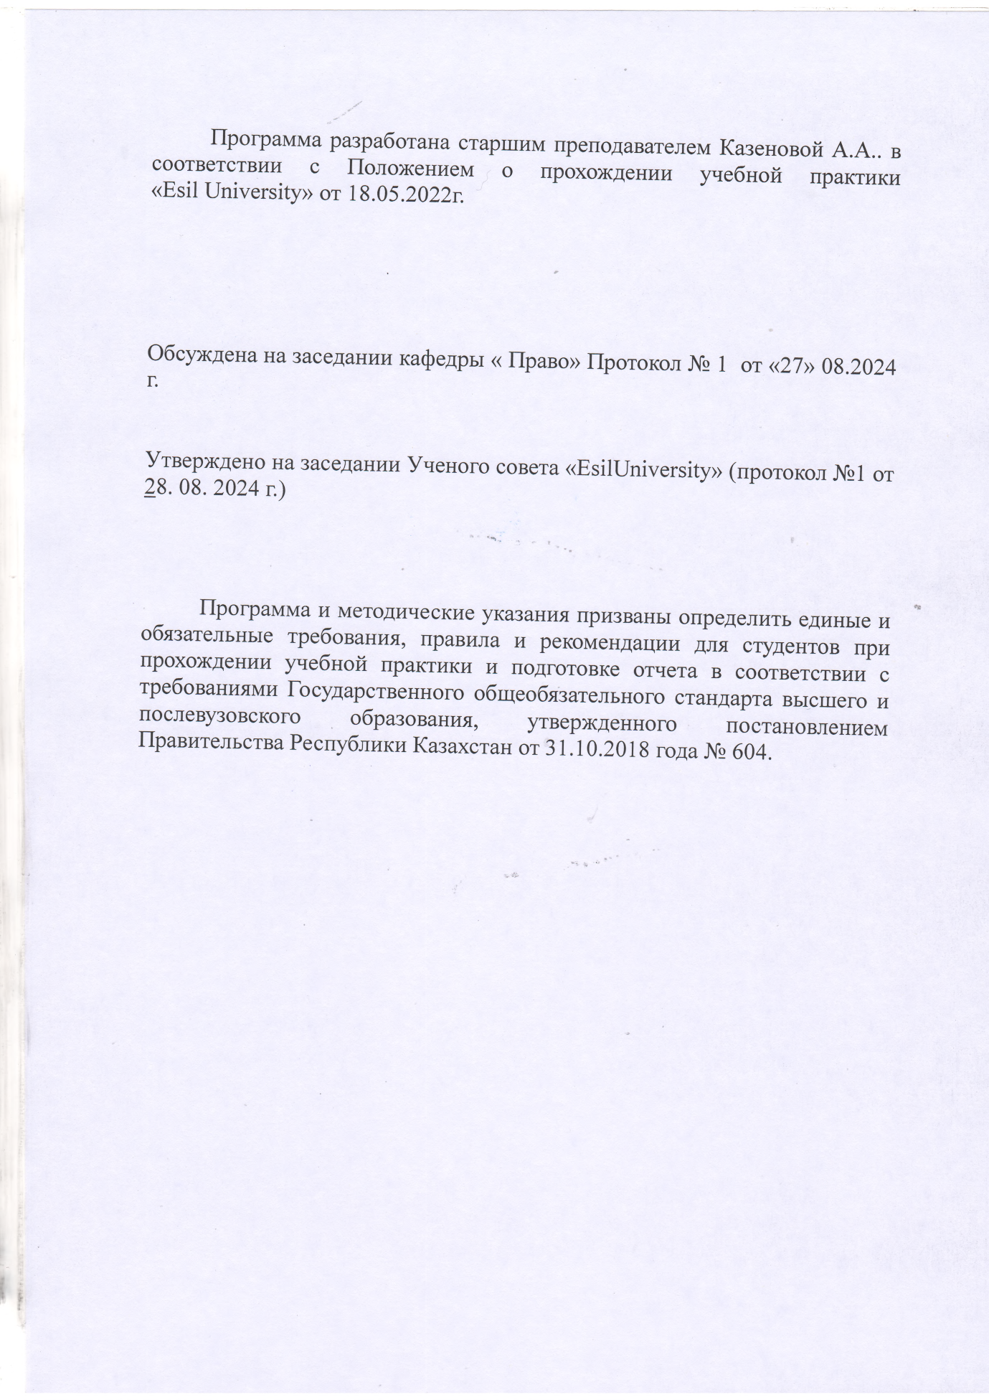

СОДЕРЖАНИЕ

1.Нормативные ссылки | 4
2.Цель и задачи учебной практики | 5
3.Объекты и места прохождения практики | 5
4.Организация практики | 5
5.Обязанности руководителя практики | 6
6.Обязанности студента | 6
7.Содержание учебной практики | 7
8.Методические указания по составлению отчета | 7
9.Подведение итогов практики | 8
10. Требования к оформлению отчёта  Приложение № 1 – титульный лист отчета о прохождении практики | 10
Приложение № 2 – календарно-тематический план | 11
Приложение № 3 – дневник | 12

1. НОРМАТИВНЫЕ ССЫЛКИ
1.ЗаконРК«Обобразовании»от27.07.2007г.Подпункт46-11статьи 5 (с изменениями и дополнениями).
2.Государственный общеобязательный стандарт высшего и послевузовского образования, утвержденный приказом министра науки и высшего образования Республики Казахстан от 20 июля 2022 года № 2.
3. Об утверждении типовых правил деятельности организаций высшего и послевузовского образования, Приказ Министра образования и науки РК № 595 от 30 октября 2018 года (с изменениями и дополнениями).
4. Об утверждении правил организации учебного процесса по кредитной технологии обучения в организациях высшего и (или) послевузовского образования, утвержденные приказом Министра образования и науки Республики Казахстан от 20 апреля 2011 года № 152 (с изменениями и дополнениями).
5.Методическиерекомендации поорганизациии проведениюпрофессиональной практики в организацияхобразования от 31.10.2019 г.
6. Приказ Министра МОН РК «Об утверждении Типовых п р а в и л деятельности организаций образованиясоответствующих типов» № 595 от 30.10.2018 г.;
7.Положение о прохождении профессиональной практики «Esil University» от 18.05.2022г.

2. ЦЕЛЬ И ЗАДАЧИ УЧЕБНОЙ ПРАКТИКИ
Учебная практика проводится для студентов 1 курса с полным сроком обучения образовательных программ «Юриспруденция»
Целью учебной (ознакомительной) практики приобретение первичных профессиональных компетенций, закрепление и углубление теоретических знаний, полученных в процессе обучения, получение первых навыков исследовательской деятельности, умений ведения деловой корреспонденции, приобретение практических умений и навыков работы в соответствии с профилем образовательной программы.
Основными задачами учебной (ознакомительной) практики являются:
1) ознакомление с основными направлениями деятельности «Esil University»;
2) общее знакомство с организационно-правовой формой, структурой, системой управления организаций, являющихся объектами будущей профессии;
3) изучение видов, функций и задач будущей профессиональной деятельности;
4) изучение деловой корреспонденции и введение делопроизводства;
5) приобретение навыков работы в трудовом коллективе.
3. ОБЪЕКТЫ И МЕСТА ПРОХОЖДЕНИЯ ПРАКТИКИ
Базой для проведения учебной практики студентов по данным программам является учреждение «Esil University»
Продолжительность учебной практики определяется в соответствии с содержанием образовательных программ 6В04204 «Юриспруденция»
4.ОРГАНИЗАЦИЯ ПРАКТИКИ
Руководство практикой студентов осуществляют опытные преподаватели кафедры «Право»
Общее руководство и контроль за организацией и прохождением практики от университета осуществляет Департамент академического развития Университета.
При направлении на учебную практику студенту выдается программа учебной практики.
По итогам практики, обучающиеся представляют на кафедру отчет, который регистрируется в электронном журнале регистрации отчетов о прохождении практики студентов и проверяется руководителем практики.
5. ОБЯЗАННОСТИ РУКОВОДИТЕЛЯ ПРАКТИКИ
5.1 Руководитель учебной практики обязан:
- до начала практики организовать необходимую подготовку обучающихся к практике, проводить консультации в соответствии с программой практики;
- совместно со студентом разработать календарно-тематический план прохождения практики (Приложение № 2);
- давать задания по программе и контролировать их выполнение;
-обеспечивать студентов необходимой документацией и ведомственными нормативными актами, инструктивными материалами и другой документацией, необходимой для выполнения программы практики, осуществлять контроль за соблюдением сроков практики и ее содержанием;
-организовывать ознакомление студентов с деятельностью служб, использующих труд работников образовательных программ 6В04204 «Юриспруденция», содержанием и использованием специализированных кабинетов;
- проверять отчет о практике;
-совместно с комиссией проводить прием защиты отчета студента о прохождении практики;
-полностью выполнить программу учебной практики;
- подчиняться правилам внутреннего распорядка, действующим в «Esil University»
- изучить и строго соблюдать правила охраны труда, техники безопасности и производственной санитарии;
6. ОБЯЗАННОСТИ СТУДЕНТА
Студент при прохождении учебной практики должен:
-полностью выполнить программу учебной практики;
-подчиняться правилам внутреннего распорядка, действующим в «Esil University»
-изучить и строго соблюдать правила охраны труда, техники безопасности и производственной санитарии;
-представить руководителю практики письменный отчет о прохождении практики (титульный лист отчета оформляется в соответствии с Приложением № 1).

7 СОДЕРЖАНИЕ УЧЕБНОЙ ПРАКТИКИ
Студент должен проделать следующую работу и отразить ее в отчете:
-ознакомиться со структурой «Esil University»его Уставом, выполняемыми видами деятельности, основаниями ее осуществления;
-ознакомиться с организацией и работой специализированных кабинетов для подготовки студентов образовательных программ 6В04204 «Юриспруденция»
- ознакомиться с работой юрисконсульта, проанализировать характер споров, разрешаемых с участием юрисконсульта за последний календарный год;
-организовывать ознакомление студентов с деятельностью служб, использующих труд работников образовательных программ 6В04204 «Юриспруденция»содержанием и использованием специализированных кабинетов;
-ознакомиться с содержанием хозяйственных договоров «Esil University»
-ознакомиться с функциями Департамента кадровой службы «Esil University»
-ознакомиться с характером локальных документов, разрабатываемых департаментом, с порядком оформления приема, учета и увольнения работников.
К отчету необходимо приложить образцы документов, с правилами оформления которых, студент ознакомился.
8. МЕТОДИЧЕСКИЕ УКАЗАНИЯ ПО СОСТАВЛЕНИЮ ОТЧЕТА
Результаты учебной практики студент обобщает в форме письменного отчета.
Студенты представляют отчет, состоящий из 2-х разделов: основного и дополнительного. Объем основной части отчета составляет 6-8 листов печатного текста, который печатается через 1 интервала шрифтом № 14 (Times New Roman). В основной части студент отражает правовые основы деятельности базы практики, ее задачи и функции.
Содержание данной части должно быть построено таким образом, чтобы позволило судить о выполнении программы практики, ознакомлении студента с порядком проведения процессуальных действий, осуществляемых соответствующими специалистами, формой и порядком разработки проектов документов, порядком придания им юридической силы.
Дополнительный раздел отчета состоит из проектов документов, с которыми студент ознакомился в период практики, проекты разработанных консультаций, а также могут быть приложены фотографии учебных специализированных кабинетов, другие материалы, иллюстрирующие содержание основной части отчета. Отчет следует выполнять на одной стороне листа формата А-4.
Отчет имеет титульный лист, который оформляется по приведенному образцу (приложение 1).
Отчет должен быть оформлен в следующей последовательности:
1.Титульный лист (приложение № 1)
2.Календарно-тематический план практики (приложение № 2)
3.Дневник (приложение 3)
4.Отчет о практике
5.Приложения документов, собранных на практике.

9.ПОДВЕДЕНИЕ ИТОГОВ УЧЕБНОЙ ПРАКТИКИ
По окончании практики руководители организуют подготовку и защиту студенческих отчетов о практике. Не позднее 7 дней после окончания практики студент обязан представить на кафедру отчет о практике. Отчет о практике является основным документом, характеризующим деятельность студента в период практики.
Защита отчетов проводится в течение 7 дней после окончания практики в сроки, установленные графиком защиты отчетов. При этом следует обратить внимание на следующие моменты:
- соответствие собранных материалов программе практики, ихдостаточность и правильность оформления;
- полнота отражения выполненных видов работ в отчете, их соответствие программе прохождения практики;
- аккуратность оформления отчета.
Отчет о прохождении практики защищается студентом перед комиссией, в состав которой входят преподаватели, определенные распоряжением заведующего кафедрой.
Результаты прохождения практики оцениваются по бально- рейтинговой, буквенной системе и учитываются при подсчете GPA студента при переводе его на следующий курс обучения.
Студенты, не прошедшие практику, не выполнившие программы практики, получившие отрицательный отзыв о работе или неудовлетворительнуюоценку при защите отчета, направляются повторно на практику в следующий академический период параллельно с теоретическимобучением или в период летнего семестра.
Студентам, не прошедшим практику, либо прошедшим, но не защитившим отчет по практике по уважительной причине, необходимо предоставить оправдательные документы; сроки практики переносятся на другой срокприказом ректора на основании представления декана факультета. Сроки зашиты отчета переносятся на другой срок на основании распоряжениядекана факультета.

10. Требования к оформлению отчёта
- формат бумаги — А4;
- шрифт — Times New Roman;
- размер шрифта — 14;
- межстрочный интервал — 1,0;
- поля: левое — 30 мм, правое — 10 мм, верхнее и нижнее — 20 мм;
- нумерация страниц — сквозная, начиная с введения;
- объём отчёта — как правило, 15–25 страниц (без приложений).

Учреждение «Esil University»
Приложение 1

Кафедра «__________Право____________________»

ОТЧЕТ ПО ПРАКТИКЕ

__________________________________________________________________
(наименование практики)
__________________________________________________________________
(специальность)
__________________________________________________________________
(место практики)

Студент | ___________________ | ___________________
 | (фамилия, инициалы) | (подпись)
Группа | ___________________  (шифр) | ___________________  (дата)
Допуск  руководителя | ____________________ | ___________________
 | (от предприятия) | (подпись)
 | ____________________  (от университета) | ___________________  (подпись)
Члены комиссии | ____________________ | ___________________
 | (фамилия, инициалы) | (подпись)
 | ____________________ | ___________________
 | (фамилия, инициалы) | (подпись)
 | ____________________ | ___________________
 | (фамилия, инициалы) | (подпись)
(оценка)
___________________
(дата)

Астана, 20___

Приложение 2
КАЛЕНДАРНЫЙ ПЛАН
прохождения учебнойпрактики
студентам 1 курса,
Направлениеподготовки6В042 "Право"
образовательная программа 6В04204 «Юриспруденция »

_____________________________________________
(ф.и.о.студента)

№ п/п | Отдел | Количество дней | Дата | Ф.И.О.  руководителя  учебнойпрактики

Подписьруководителя практики:

Приложение 3
ДНЕВНИК
прохождения учебнойпрактики
студентам1-го курса
Направлениеподготовки6В042 "Право"
образовательная программа 6В04204 «Юриспруденция »
_________________________________________
(ф.и.о. студента)

_________________________________________________________
(место прохождения учебнойпрактики)

(фамилия, имя, отчество и занимаемая должность руководителя
учебнойпрактики)

№  п/п | Сроки выполнения отдельных тем, работ профессиональной практики | Наименование выполненных (изученных) работ в соответствии с программой профессиональной практики за каждый день | Подпись руководителя профессиональной практики с производства

Подписи:
Руководитель практики:

Студент:

Печать отдела кадров

